Smlouva o podnájmu prostor 3324531222
uzavřená podle ust. § 2201 a násl. zákona č. 89/2012 Sb., občanský zákoník, ve znění pozdějších
předpisů mezi
Nemocnice Nové Město na Moravě, příspěvková organizace
se sídlem Žďárská 610, 592 31 Nové Město na Moravě
IČO: 00842001
zapsaná v obchodním rejstříku vedeném Krajským soudem v Brně oddíl Pr, vložka 1446
zastoupená XXXX
(dále jen „nájemce“)
a
MEDIN, a.s.
se sídlem Vlachovická 619, 592 31 Nové Město na Moravě,
IČO: 43378030
zapsaná v obchodním rejstříku vedeném Krajským soudem v Brně, oddíl B, vložka 686,
zastoupená XXXX
(dále jen „podnájemce“)
Smluvní strany uzavřely spolu níže uvedeného dne, měsíce a roku za níže uvedených podmínek následující Smlouvu o podnájmu prostor (dále jen „smlouva“):
I.
Předmět a účel podnájmu
- Nájemce je na základě Smlouvy o nájmu nemovitostí ze dne 10.7.2003 a Příkazní smlouvy ze dne 10.7.2003 ve znění všech dodatků uzavřených s vlastníkem nemovitostí Krajem Vysočina se sídlem Žižkova 57, Jihlava, IČO: 708 90 749, oprávněn užívat a přenechat do podnájmu níže uvedené prostory.
- Nájemce přenechává touto smlouvou podnájemci k užívání prostory nacházející se v objektu nájemce - č.p. 612 na pozemcích parcelní č. 2959/2 a 2959/10 na adrese Žďárská 610, Nové Město na Moravě, místnost č. 1 o celkové výměře 18,00 m², jak je vyznačená v příloze č. 1 - plán nebytových prostor, která tvoří nedílnou součást této smlouvy. Objekt je zapsaný v katastru nemovitostí vedeném Katastrálním úřadem pro Vysočinu, Katastrální pracoviště Žďár nad Sázavou, katastrální území Nové Město na Moravě. Podnájemce je oprávněn užívat i společné prostory objektu, specifikované v čl. IV této smlouvy.
- Uvedené prostory přenechává nájemce podnájemci za účelem jejich užívání k provozu výdejny zdravotnických prostředků.
- Podnájemce prohlašuje, že k uvedenému využití předmětu podnájmu disponuje potřebným podnikatelským oprávněním, a to výroba, obchod a služby neuvedené v přílohách 1 až 3 živnostenského zákona.
II.
Práva a povinnosti nájemce a podnájemce
- Nájemce je povinen přenechat prostory podnájemci ve stavu způsobilém ke smluvenému užívání, v tomto stavuje svým nákladem udržovat a zabezpečovat řádné plnění služeb, jejichž poskytování je s užíváním prostoru spojeno.
Všechny specifické požadavky na provoz výdejny zdravotnických prostředků dle příslušné

legislativy zejména zákona č. 372/2011 Sb., o zdravotních službách, ve znění pozdějších předpisů a vyhlášky č. 92/2012 Sb., o požadavcích na minimální technické a věcné vybavení zdravotnických zařízení a kontaktních pracovišť domácí péče, ve znění pozdějších předpisů, je povinen zajistit podnájemce, který i odpovídá za případné sankce kontrolních orgánů spojené s nedodržením těchto legislativních požadavků.
- Nájemce je oprávněn zasahovat do pronajatých prostor, pokud to bude nutné k provedení prací při rekonstrukci, opravách nebo údržbě a podnájemce je povinen tento zásah po nezbytně nutnou dobu strpět.
- Podnájemce se seznámil se stavem pronajímaných prostor a v tomto stavuje přebírá, což stvrzuje podpisem této smlouvy.
- Podnájemce je povinen užívat prostory jen k účelu, ke kterému byly pronajaty při dodržování veškerých právních předpisů zejména požárních, bezpečnostních a hygienických. Odpovědnost za dodržování těchto předpisů nese podnájemce.
- Podnájemce je povinen dodržovat vnitřní předpisy nájemce k zajištění bezpečnosti provozu, se kterými byl seznámen, což potvrzuje podpisem této smlouvy. Podnájemce je povinen udržovat prostor vně i uvnitř v čistotě a pořádku.
- Podnájemce je bez zbytečného odkladu povinen nájemci oznámit potřebu oprav, které má nájemce provést a umožnit provedení těchto i jiných nezbytných oprav, jinak podnájemce odpovídá za škodu, která nesplněním této povinnosti vznikla.
- Náklady spojené s obvyklým (běžným) udržováním pronajatých prostor hradí podnájemce.
- Podnájemce není oprávněn bez předchozího písemného souhlasu nájemce provádět úpravy pronajatého prostoru.
- Podnájemce je povinen odstranit na svůj náklad v přiměřené době veškeré škody v pronajatém prostoru způsobené podnájemcem, jeho zaměstnanci či osobami, které za ním přicházejí.
- Podnájemce není oprávněn přenechat pronajaté prostory do dalšího podnájmu.
- Podnájemce je oprávněn umístit v pronajatém prostoru své technické vybavení i speciální kusy nábytku při dodržení platných norem. Podnájemce bere na vědomí, že nájemce neodpovídá za škodu na majetku podnájemce, pokud k této škodě nedošlo jeho zaviněním.
- Podnájemce je povinen hradit nájemné, zálohy na služby a nedoplatky z vyúčtování služeb za podmínek uvedených v této smlouvě.
- Po skončení podnájmu je podnájemce povinen předat nájemci pronajaté prostory ve stavu, ve kterém je převzal, s přihlédnutím k obvyklému opotřebení (jinak se sjednává smluvní pokuta ve výši 100,- Kč za každý den prodlení až do vyklizení, aniž je dotčeno právo na náhradu škody) a vyrovnat veškeré finanční závazky vůči nájemci, vzniklé v souvislosti s touto podnájemní smlouvou.
III.

Úhrada za podnájem a ceny služeb

1. Za pronájem prostor označených v článku I. této smlouvy se podnájemce zavazuje platit nájemci částku ve výši XXXX Kč/18m¹ ²/rok celkem tedy XXXX za rok.
2. Podnájemce se dále zavazuje platit nájemci cenu za služby související s pronájmem prostor a to
v členění:
- studená voda
- teplá užitková voda
- otop
- úklid
- likvidace odpadu
- elektrická energie

- doplnění mobiliáře a jeho obnova.
Za všechny výše uvedené služby se podnájemce zavazuje platit nájemci částku ve výši XXXX Kč za rok.
- Úhrady jsou stanoveny bez DPH. K nájemnému tedy bude připočítána DPH v zákonem stanovené výši.
- Úhrada za podnájem a cena služeb-souvisejících s podnájmem prostor jsou splatné čtvrtletně na základě faktury nájemce se splatností 14 dnů. Faktura je vystavena vždy do 15 dnů v posledním měsíci příslušného čtvrtletí. Úhrada se provádí převodem na účet nájemce č. XXXX vedeného u XXXX
- V případě nesplnění povinnosti platit nájemné nebo služby řádně a včas je smluvními stranami sjednána smluvní pokuta ve výši 0,5% z dlužné částky, kterou nájemce uplatní za každý započatý kalendářní den prodlení s kteroukoli platbou dle této smlouvy s tím, že právo na náhradu škody zůstává nedotčeno a nájemce se může domáhat náhrady škody přesahující smluvní pokutu.
- Nájemce je oprávněn jednostranně upravit úhradu podnájmu dle čl. III. odst. 1 této smlouvy o výši roční míry inflace vyhlašované ČSÚ za uplynulý kalendářní rok. K takto sjednané úpravě ceny podnájmu dojde bez dalšího na základě vyčíslení nájemcem a to s účinností od prvního dne čtvrtletí následujícího po oficiálním vyhlášení inflačního koeficientu. Cena podnájmu zvýšená o inflační koeficient pak v této výši platí až do dalšího zvýšení a je základem pro zvýšení v období následujícím.
IV.

Užívání dalších prostor
- Smluvní strany se dohodly, že nájemce umožní podnájemci po dobu účinnosti této smlouvy bezúplatně užívat prostory nacházející se v objektu nájemce specifikovaném v čl. I odst 2 smlouvy-
- č. 2 - kuchyňka a šatna pro zaměstnance;
- č. 3 - Sanitární zařízení pro pracovníky (WC, sprcha, umyvadlo);
- č. 4 - Prostor pro úklidové prostředky, výlevka;
- č. 5 - Místnost pro příjem dodávek;
- č. 6 - Sklad zdravotnických prostředků;
- č. 7 - Vstup pro veřejnost;
- č. 8 — Vstup pro zaměstnance a příjem zásob;
- č. 9 - Provozně uzavřený prostor pro skladování zdravotnických prostředků;
- č. 10 - Administrativní prostory.
- Právo bezúplatně užívat výše uvedené prostory dle tohoto článku této smlouvy uděluje nájemce podnájemci v rozsahu nezbytném k tomu, aby mohl podnájemce vykonávat činnost poskytovatele zdravotních služeb spočívající v lékárenské a klinickofarmaceutické péči, jejíž účelem je mj. výdej a prodej zdravotnických prostředků ve smyslu zákona č. 372/2011 Sb., o zdravotních službách. Právo bezúplatně užívat výše uvedené prostory zaniká společně se zánikem této smlouvy. Podnájemce se zavazuje bezúplatně užívat výše uvedené prostory takovým způsobem, který bude v co nejmenší možné míře zasahovat do činností, které nájemce provádí ve výše uvedených prostorech.
V.

Doba trvání smlouvy
- Tato smlouva se uzavírá na dobu určitou, a to 2 roky od data účinnosti smlouvy.
- Podnájem podle této smlouvy lze vedle písemné dohody ukončit písemnou výpovědí kterékoli smluvní strany.
Nájemce je oprávněn tuto smlouvu vypovědět i bez udání důvodů.
Podnájemce je oprávněn tuto smlouvu vypovědět v případě, že:
nemá zájem dále předmět nájmu užívat,
ztratil způsobilost k činnosti, k jejímuž výkonu je předmět nájmu pronajat,
přestal být předmět nájmu z objektivních důvodů způsobilý k předmětu činnosti, jejímuž výkonu byl pronajat.
Výpovědní doba činí 3 měsíce a počíná běžet od prvního dne měsíce následujícího po doručení výpovědi druhé smluvní straně. Strana, která nájem vypoví, neposkytne druhé smluvní straně odstupné.
- Nájemce je oprávněn od této smlouvy odstoupit v případě, že podnájemce je v prodlení s úhradou po dobu delší než 15 dnů a nájemce jej bezvýsledně písemně vyzval k úhradě dlužné částky.
- Podnájemce je oprávněn od smlouvy odstoupit v případě, že mu pronajaté prostory nebyly předány ve stavu způsobilém k řádnému užívání nebo se později staly nezpůsobilými k řádnému užívání, aniž podnájemce porušil svoji povinnost.
- Smluvní strany vylučují obnovení nájmu v případě, pokračování užívání prostoru podnájemcem po skončení nájmu aniž by musel nájemce vyzvat podnájemce k odevzdání prostoru.
VI.

Závěrečná ustanovení
- Tato smlouva může být měněna pouze písemnými dodatky vzájemně odsouhlasenými oběma smluvními stranami.
- Právní vztahy smluvních stran vzniklé z této smlouvy se ve věcech neupravených touto smlouvou řídí zejména příslušnými ustanoveními občanského zákoníku.
- Sjednáním smluvních pokut není vyloučeno domáhat se náhrady škody, a to i náhrady škody přesahující výši smluvní pokuty.
- Smluvní strany jsou si plně vědomy zákonné povinnosti uveřejnit tuto smlouvu prostřednictvím informačního systému veřejné správy - Registru smluv. Uveřejněním smlouvy dle tohoto odstavce se rozumí vložení elektronického obrazu textového obsahu smlouvy v otevřeném a strojově čitelném formátu a rovněž metadat podle § 5 odst. 5 zákona o registru smluv do registru smluv.
- Smluvní strany se dohodly, že zákonnou povinnost dle § 5 odst. 2 zákona o registru smluv splní nájemce.
- Tato smlouva nabývá platnosti dnem podpisu oběma smluvními stranami a účinnosti dnem zveřejnění v informačním systému veřejné správy - Registru smluv.
- Tato smlouva se vyhotovuje ve dvojím vyhotovení, přičemž každá ze smluvních stran obdrží jedno vyhotovení.
- Nedílnou součástí této smlouvy je příloha č. 1 - plán nebytových prostor

Za nájemce
V Novém Městě na Moravě dn
19.12.2022
XXXX XXXX
Za podnájemce: 19.12.2022
V Novém Městě na Moravě dne ......2022
XXXX
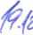


XXXX

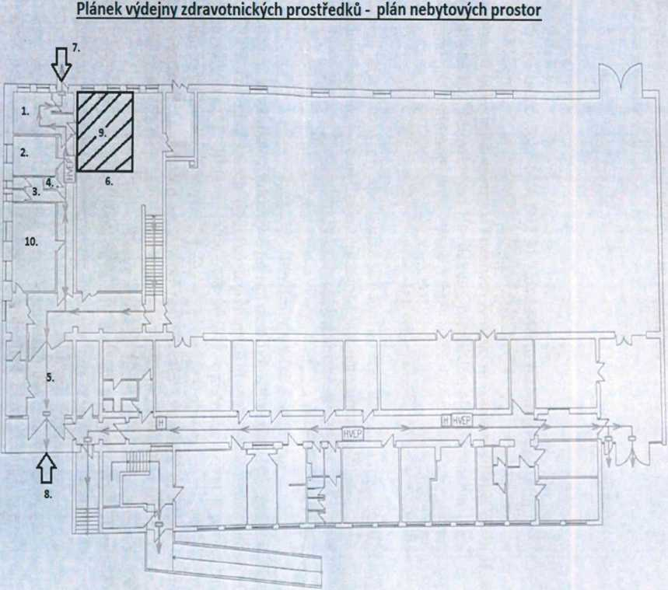
MEDIN, a.s.
Příloha č. 1 Plánek výdejny zdravotnických prostředků - plán nebytových prostor
Popis místností
- Místnost pro výdej ZP (18 m2)
- Kuchyňka, šatna
- Sanitární zařízení pro pracovníky (WC, sprcha, umyvadlo)
- Prostor pro úklidové prostředky, výlevka
- Místnost pro příjem dodávek
- Sklad zdravotnických prostředků
- Vstup pro veřejnost
- Vstup pro zaměstnance a příjem zásob
- Provozně uzavřený prostor pro skladování zdravotnických prostředků
- Administrativní prostory

